步骤一.硬件连接：
有网的无线路由一个，编码器用网线连路由，电脑用网线连路由

步骤二.网关查询
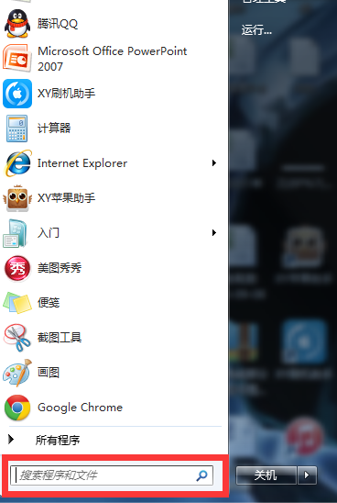
点电脑开始 ，在上图红框出输入 CMD 回车 出现下图的黑框
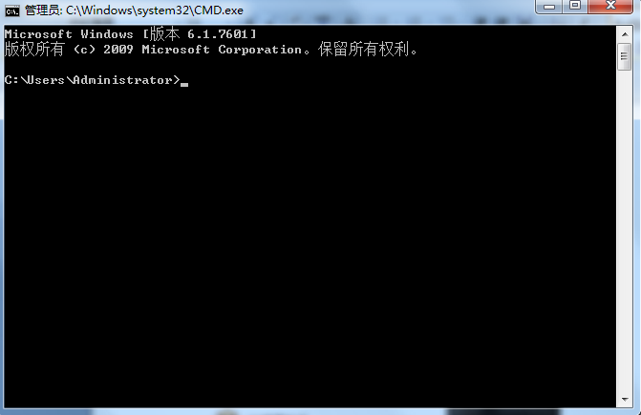
在黑框出输入 ipconfig 回车 出现下图
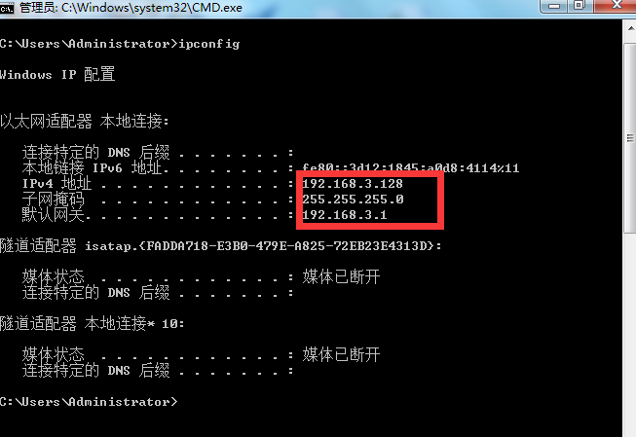
如果你的是192.168.2.*
255.255.255.0
192.168.2.1
那么就讲下文的3全部替换成2
如果你的是192.168.0.*
255.255.255.0
192.168.0.1
那么就讲下文的3全部替换成0

这时我们能看到默认网关是192.168.3.1 ，因为我们的编码器默认网关是192.168.1.1，
所以我们接下来需要把电脑的网关改成192.168.1.1从而可以登录编码器 ，再修改编码器的网关。
步骤三、修改电脑IP
WIN7系统就按下面操作，XP 或者WIN8自己找本地连接
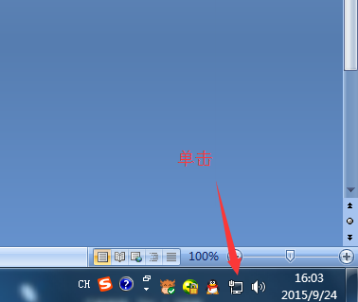
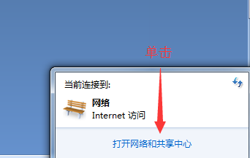
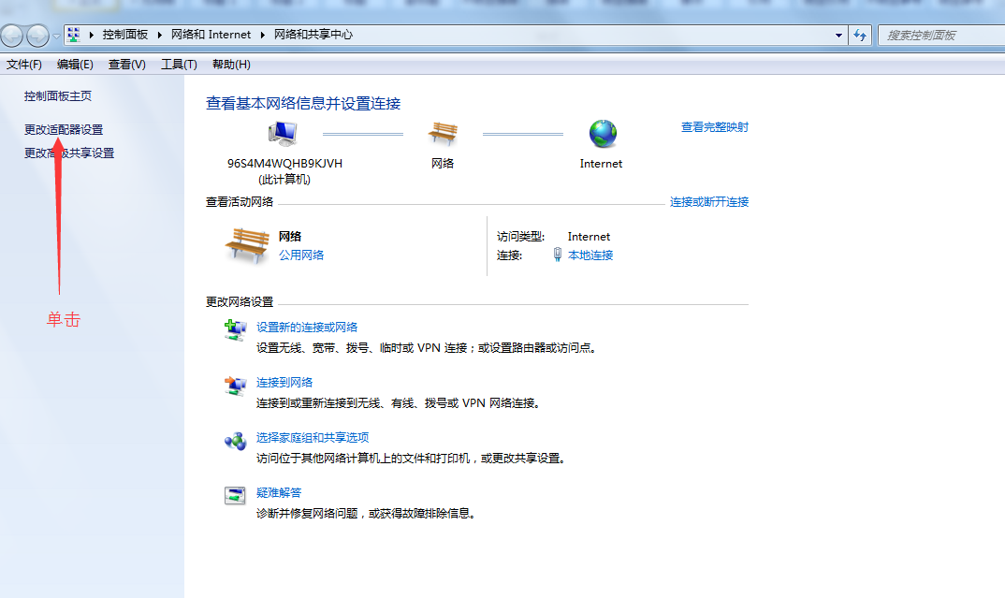

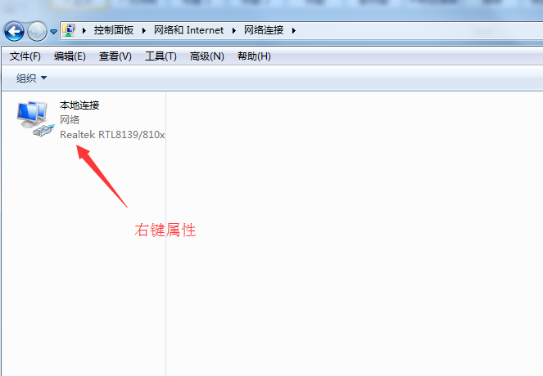
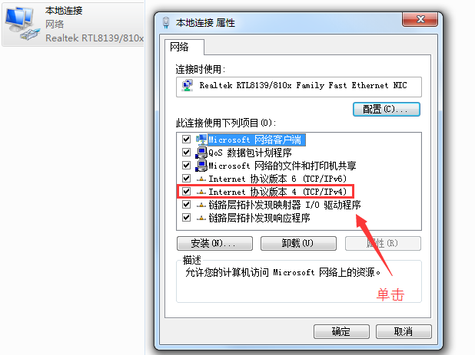
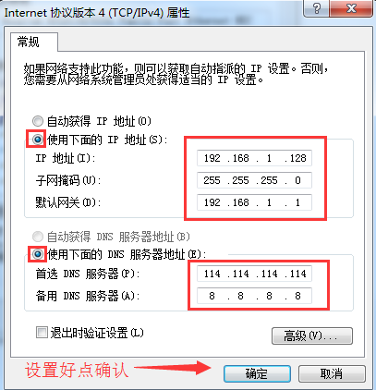

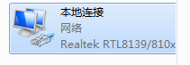
前一步确认后 回到本地连接 右键—禁用 右键--启用 ，让新的IP生效。
步骤四、修改编码IP
完成上面操作后电脑处于断网状态， 这时打开电脑的浏览器在地址栏输入192.168.1.168
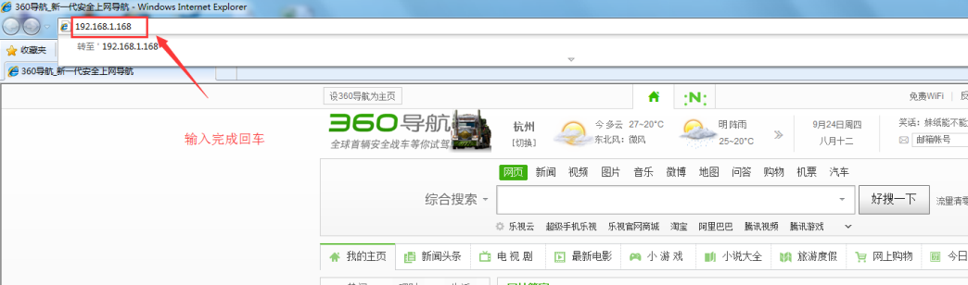

进入操作页面后 用户名填admin
密码填admin
找到网络设置如下图
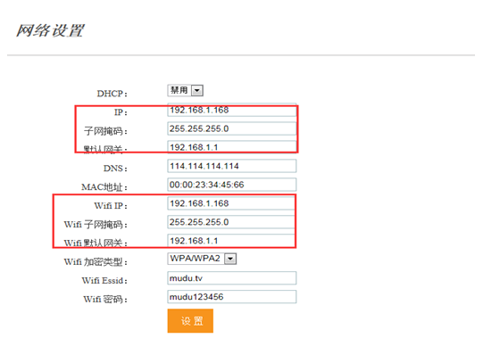
例：
如果你之前查到的网段式0，如下
IP:192.168.0.168
子网掩码：255.255.255.0
默认网关：192.168.0.1
IP:192.168.3.168
子网掩码：255.255.255.0
默认网关：192.168.3.1

下面的DNS一定要改，改成114.114.114.114
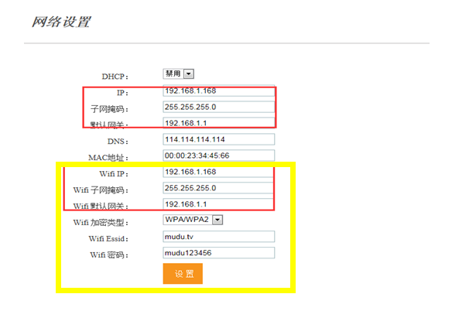
黄色部分先改成如下
WIFI IP:0.0.0.0
子网掩码：255.255.255.0
默认网关：0.0.0.0
加密类型：不加密
WIFI ESSID:不变
WIFI 密码不变

完成上面之后点击设置 会提示保存成功，重启设备
找到编码器后台导航栏的“系统” 点击后找到“重启”按钮
到这来编码器的网关已经改成192.168.3.1了

五、电脑IP改成自动获取
找到本地连接 ，步骤一中有
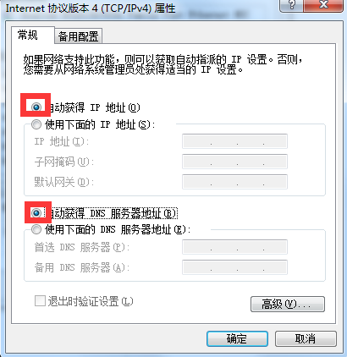
点击自动获取 ，确定， 再本地连接右键 ---禁用 ， 再右键 -----启用

这是电脑可以上网了 ，路由、编码器和电脑的网关都相同了。

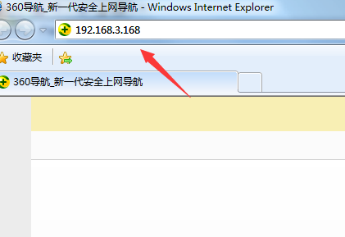
输入IP登录 测试的网关是192.168.3.1 这里就输入192.168.3.168
如果你的网关是192.168.0.1 这里就输入192.168.0.168
同样的登录页面输入账号：admin
密码：admin

下面可是配置编码器参数：

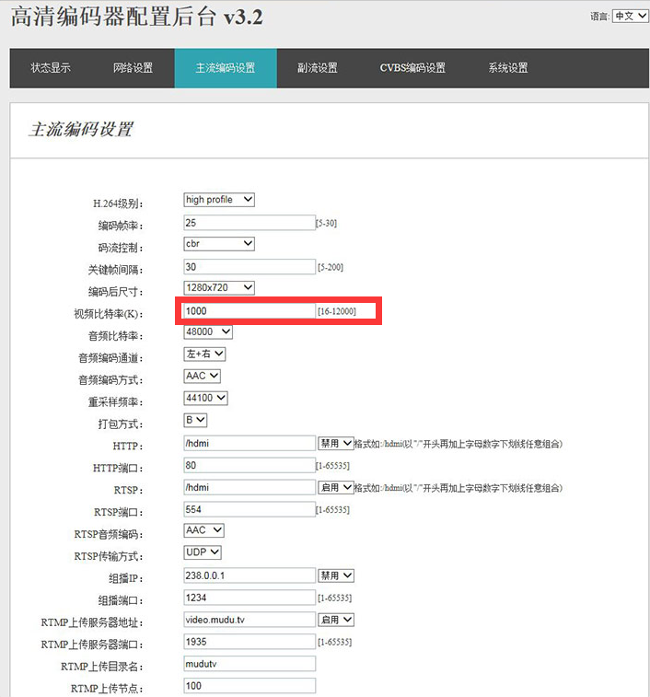
上图所标注的是视频比特率，也就是码率，在设置码率前可以先测试一下上行的带宽，
测试网站：www.speedtest.net
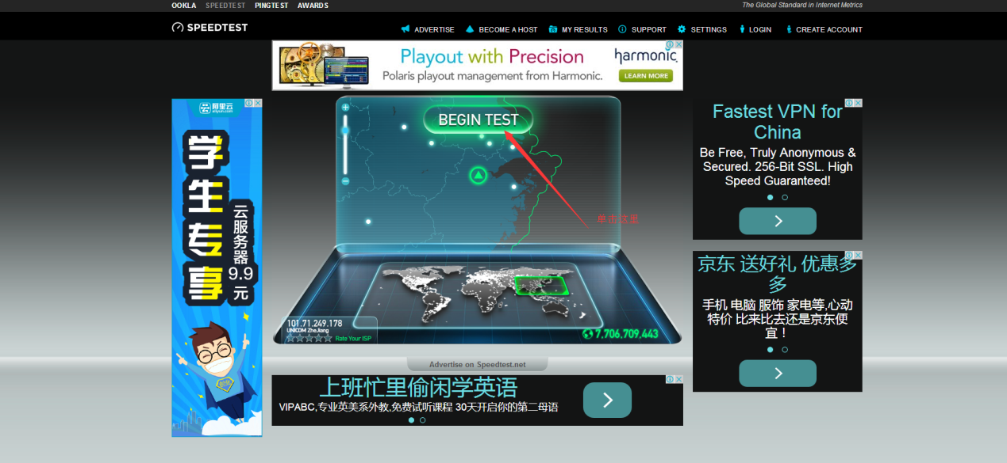
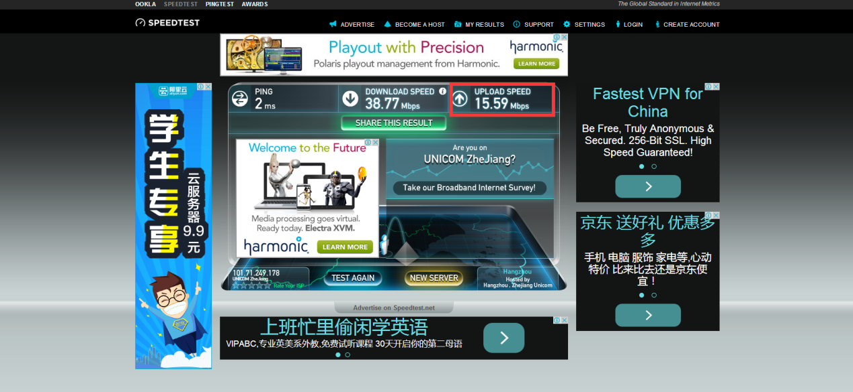
上图红框显示的就是你的上行带宽，一般要求2M以上。码率一般设置上行带宽
的一般。
2M上行带宽 码率处填1000（码率最大不要超过3M）
4M上行带宽 码率处填2000（码率最大不要超过3M）
10M上行带宽 码率处填3000

下面开始设置推流地址
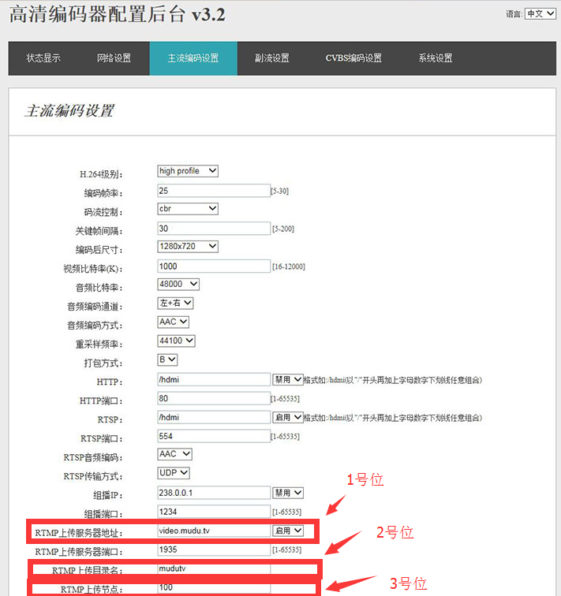
一般RTMP地址为一下两种格式
- rtmp:// *****1*****/***2**/**3***
例：目睹直播平台
rtmp://video.mudu.tv/watch/lsu407
编码器后台 1号位填：video.mudu.tv
2号位填：watch
3号位填：lsu407
(2)remp://****1****/***2*** 流名称：*****3*****
例：奥点云
Rtmp://1000.lsspublish.aodianyun.com /demo 频道名：stream
编码器后台 1号位填：1000.lsspublish.aodianyun.com
2号位填：demo
3号位填：stream

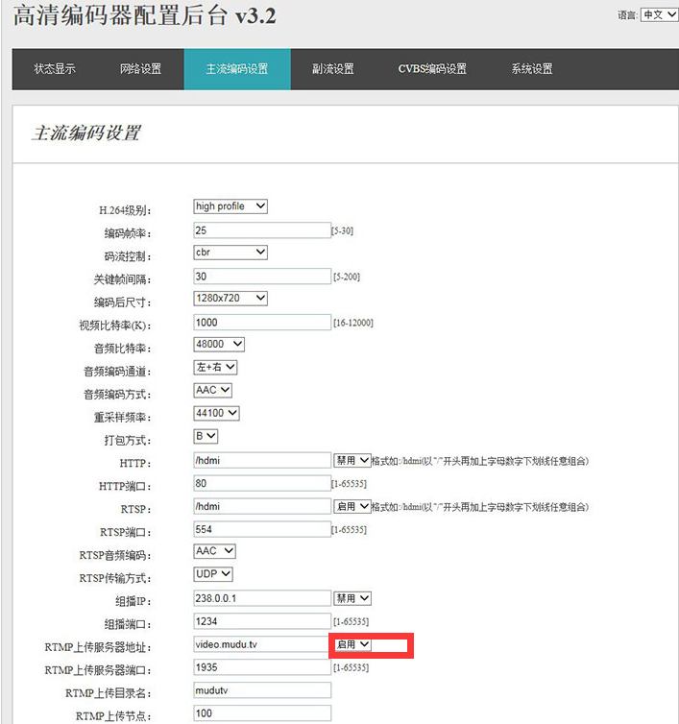

这个启用不要忘了。
参数设置好了，然后找到下方的设置 单击，会提示重启编码器。
找到系统设置，如下图
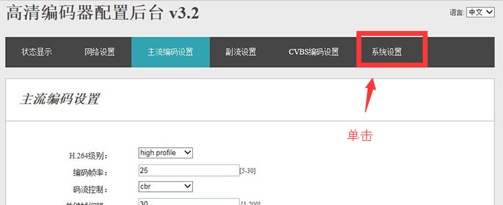
进去后找到重启并单击。

等重启之后编码器用HDMI线连接摄像机，并取下摄像机镜头盖，打开摄像机。

回到直播平台的频道后台，一般有个播放小黑框。按下键盘的F5按键，就能看到直播画面了。一般电脑段延时在1~10秒都是正常，手机端延时在10~30秒为正常情况。

